ОТЧЕТ
О спортивном мероприятии по плаванию
«Педагоги, родители и я – вместе дружная семья!»

Традиционно в начале нового года в центре «Юность» состоялись соревнования по плаванию для спортивных семей Горнозаводского района, поддерживая тем, самым традицию семейного отдыха и здорового образа жизни среди взрослого и детского населения. В состав команд вошли не только мамы, папы, дети, но и их педагоги.
23 января, на водные дорожки вышли активные представители спортивных семей нашего города: семья Дубовых с педагогом Кузьминой Е.В., семья Ермаковых с педагогом Ходыкиной С.Ш., семья Смердовых с педагогом Буловым П.П., семья Раттеров с педагогом Ходыкиным Н.А., семья Старковых с педагогом Лютц Т.И., педагог Шевелева Н.Х. объединила «родителей детского дома» с сыном Кириллом Пархуновым.
Вместе со своими педагогами семьи «разминались» перед эстафетой. Дети показали родителям, как проходят тренировки. Но основная программа дня - это участие в спортивной эстафете по плаванию.
По итогу соревнований:
1 место - семья Пархуновых с сыном Кириллом, воспитателями Шеховцевой О.Ю и Колбасовым А.С.;
2 место - семья Смердовых с дочерью Дарьей;
3 место - семья Раттеров с сыном Матвеем;
Призы за участие получили семья Дубовых с дочерьми Ариной и Алёной, семья Старковых с дочерью Марией и семья Ермаковых с сыном Андреем.
Администрация центра «Юность» благодарит семейные команды за активность, любовь к спорту и здоровому образу жизни. А так же благодарим своих педагогов, которые воспитываю в детях трудолюбие и развивают их спортивные возможности.
В заключение спортивного мероприятия все участники имели возможность посетить сауну с чаепитием.
Зам. директора по УВР Е.С. Щербакова
23.01.2016
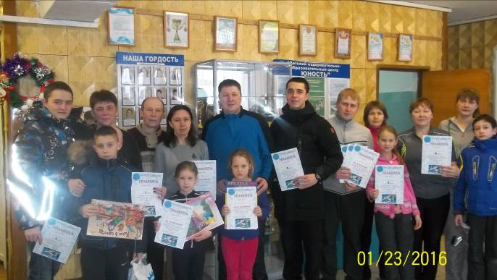

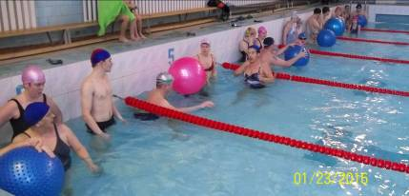
Самые активные,
самые спортивные

